
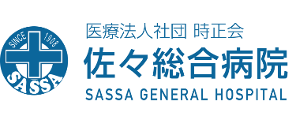
受付NO. .
出張医療講座 申込書
平成 年 月 日
佐々総合病院 広報室 宛
郵便番号：
住 所：
氏 名（部署）：
電話番号：
団体名：
佐々総合病院の医療セミナーを下記のとおり申込みます。
希望講座テーマ | 第1希望〔 〕  第2希望〔 〕  第3希望〔 〕
開催希望日時 | 第1希望 平成 年 月 日（ ）  時 分から 時 分まで  第2希望 平成 年 月 日（ ）  時 分から 時 分まで  第3希望 平成 年 月 日（ ）  時 分から 時 分まで
会 場
受講の目的
参加予定人数 | 人 （20名程度～）
参加者の年齢層 | 年齢層 歳～ 歳くらい
ご用意可能な会場の設備・備品・環境 | （○印）  スクリーン・プロジェクター・パソコン・マイク・講師用演台・駐車場
備 考
- 講師の派遣・日程については、できる限りご希望に沿えるよう調整いたしますが、講師の診療や手術等の業務の都合により派遣できない場合もございます。予めご了承ください。
- ご依頼の演題・内容によっては、当院講師が講演できかねるものもございますので、まずはご相談ください。
- 遠方の場合は、講師の送迎や交通費のご負担をお願いする場合や、お断りする場合がございますので、予めご了承ください。
- 講師の業務の都合で、当院の会議室での開催をお願いする場合がございます。

佐々総合病院 広報室 TEL 0570-01-3399
FAX 042-461-5799

